

**[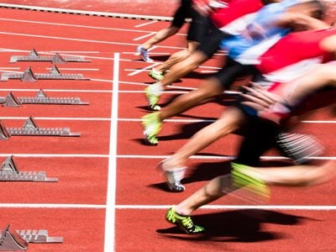](http://stronglife.in.th/wp-content/uploads/2014/11/Sprinters-400x3002.jpg)**



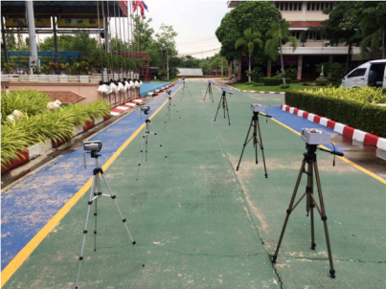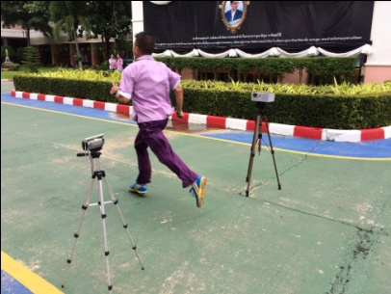

**สิ่งประดิษฐ์ทางวิทยาศาสตร์ (Inventions)**

**เครื่องวิเคราะห์ความเร็วในการวิ่ง (SPEED ANALYSER)**

**จัดทำโดย**

**นายชมธน ฉันจรัสวิชัย ม.5/1**

**นางสาวนภัสสร อรรคแก้ว ม.5/1**

**โรงเรียนกาญจนาภิเษกวิทยาลัย นครปฐม**

**(พระตำหนักสวนกุหลาบมัธยม)**

**ต.ศาลายา อ.พุทธมณฑล จ.นครปฐม**

**สังกัดสำนักงานเขตพื้นที่การศึกษามัธยมศึกษา เขต ๙**

**สำนักงานคณะกรรมการการศึกษาขั้นพื้นฐาน**

**กระทรวงศึกษาธิการ**



**สิ่งประดิษฐ์ทางวิทยาศาสตร์ (Inventions)**

**เครื่องวิเคราะห์ความเร็วในการวิ่ง (SPEED ANALYSER)**

**เจ้าของผลงานสิ่งประดิษฐ์ทางวิทยาศาสตร์**

**1. นายชมธน ฉันจรัสวิชัย ชั้นมัธยมศึกษาปีที่ 5/1**

**เกิดวันที่ เดือน พ.ศ. อายุ ปี**

**2. นางสาวนภัสสร อรรคแก้ว ชั้นมัธยมศึกษาปีที่ 5/1**

**เกิดวันที่ เดือน พ.ศ. อายุ ปี**

**ครูที่ปรึกษา**

**1. นายชาญชัย ชาญฤทธิ์**

**2. นางสาวปิยาภรณ์ ศิริยุวสมัย**

**โรงเรียนกาญจนาภิเษกวิทยาลัย นครปฐม**

**(พระตำหนักสวนกุหลาบมัธยม) ต.ศาลายา อ.พุทธมณฑล**

**จ.นครปฐม (73170)**

**โทรศัพท์ 081 – 7706252 โทรสาร**

**E – mail rabbit_oil@hotmail.com**

**สังกัดสำนักงานเขตพื้นที่การศึกษามัธยมศึกษา เขต ๙**

**สำนักงานคณะกรรมการการศึกษาขั้นพื้นฐาน กระทรวงศึกษาธิการ**

**2. บทคัดย่อ**

เครื่องวิเคราะห์ความเร็วในการวิ่ง (Speed Analyser) เป็นสิ่งประดิษฐ์ทางวิทยาศาสตร์ที่เป็นผลงานที่เกิดจากความคิดสร้างสรรค์มีการดัดแปลงและประดิษฐ์ขึ้นมาเพื่อใช้ในการศึกษาและทดสอบสมรรถภาพทางกายที่สัมพันธ์กับทักษะด้านความเร็วในการวิ่งระยะทาง 50 เมตร เพื่อนำข้อมูลที่ได้จากการทดสอบมาวิเคราะห์หาความเร็วในการวิ่งซึ่งเป็นส่วนหนึ่งของการวางแผนเพื่อดูแลสุขภาพโดยเครื่องวิเคราะห์ความเร็วในการวิ่ง (Speed Analyser) เป็นสิ่งประดิษฐ์ที่อาศัยความรู้และหลักการทางวิชาการหลายแขนง เช่น หลักการทางวิชาการในรายวิชาวิทยาศาสตร์ที่ใช้ความรู้ในเรื่องของแสง สี ไฟฟ้า การเคลื่อนที่ของวัตถุและอุปกรณ์อิเล็กทรอนิกส์ หลักการทางวิชาการในรายวิชาสุขศึกษาและพลศึกษาที่ใช้ความรู้ในเรื่องสมรรถภาพทางกาย การทดสอบสมรรถภาพทางกายและการเสริมสร้างสมรรถภาพทางกาย หลักการทางวิชาการในรายวิชาคอมพิวเตอร์ที่ใช้ความรู้ในเรื่องวงจรอิเล็กทรอนิกส์และการเขียนโปรแกรมมาบูรณาการเพื่อจัดทำเครื่องวิเคราะห์ความเร็วในการวิ่ง (Speed Analyser) ชิ้นนี้ขึ้น โดยใช้วัสดุอุปกรณ์ที่สามารถหาได้ง่าย ส่วนประกอบของอุปกรณ์ส่วนหนึ่งเป็นอุปกรณ์ที่ใช้ในการจัดการเรียนการสอนและวัสดุ อุปกรณ์ราคาถูกที่มีจำหน่ายตามร้านค้า เครื่องวิเคราะห์ความเร็วในการวิ่ง (Speed Analyser) ถูกผลิตขึ้นมาเพื่อนำมาใช้ทดแทนนาฬิกาจับเวลาทั่วไปที่ต้องใช้ผู้จับเวลาซึ่งมีความคลาดเคลื่อนได้ง่าย จากการทดสอบกับผู้เข้ารับการทดสอบจำนวน 10 คน พบว่าเครื่องวิเคราะห์ความเร็วในการวิ่ง (Speed Analyser) มีประสิทธิภาพและสามารถจับเวลาผู้เข้ารับการทดสอบได้อย่างแม่นยำในแต่ละช่วงระยะทางที่ติดตั้งเครื่องฯ คือ ตั้งแต่จุดเริ่มต้นถึงระยะทาง 15 เมตร (ระยะที่ 1) ระยะที่ 15 – 30 เมตร (ระยะที่2) ระยะที่ 30 – 40 เมตร (ระยะที่ 3) และ ระยะที่ 40 – 50 เมตร (ระยะที่ 4) ทุกระยะ 15 , 15 , 10 และ 10 เมตร โดยมีค่าเฉลี่ยของความเร็วในการวิ่ง ดังนี้ (ระยะที่ 1) ช่วงระยะทาง 0 – 15 เมตร มีความเร็วเฉลี่ย 5.82 m/s , (ระยะที่ 2) ช่วงระยะทาง 15 – 30 เมตร มีความเร็วเฉลี่ย 6.67 m/s , (ระยะที่ 3) ช่วงระยะทาง 30 – 40 เมตร มีความเร็วเฉลี่ย 6.98 m/s และระยะที่ 4 ช่วงระยะทาง 40 – 50 เมตร มีความเร็วเฉลี่ย 7.13 m/s ตามลำดับ เวลาและความเร็วเฉลี่ยในการวิ่งที่ได้จากเครื่องวิเคราะห์ความเร็วในการวิ่ง (Speed Analyser) จะเป็นข้อมูลพื้นฐานสำหรับนักเรียน ครูและบุคคลทั่วไปสามารถนำไปใช้เป็นแนวทางเพื่อคิดหารูปแบบ วิธีการและจัดทำโปรแกรมการเสริมสร้างสมรรถภาพทางกายที่สัมพันธ์กับทักษะด้านความเร็วในการวิ่งระยะทาง 50 เมตร ได้ต่อไป

จากการที่คณะผู้จัดทำได้ศึกษาในรายวิชาสุขศึกษาและพลศึกษาในระดับชั้นมัธยมศึกษาปีที่ 4 ปีการศึกษา 2558 เรื่องสมรรถภาพทางกาย การทดสอบสมรรถภาพทางกายและการเสริมสร้างสมรรถภาพทางกาย **ในหัวข้อเรื่องการทดสอบสมรรถภาพทางกายที่สัมพันธ์กับทักษะ ซึ่งมีสมรรถภาพทางกายด้านความเร็ว ซึ่งเป็นองค์ประกอบหนึ่งของสมรรถภาพทางกายที่สัมพันธ์กับทักษะ** **ที่ต้องมีการทดสอบสมรรถภาพทางกายด้านความเร็วโดยในปัจจุบันมีรูปแบบการทดสอบโดยใช้การวิ่งทางตรงเป็นระยะทาง 50 เมตร มีผู้ปล่อยตัวให้สัญญาณ ณ จุดเริ่มต้นและมีผู้จับเวลา อยู่ที่เส้นชัยโดยมีอุปกรณ์จับเวลาโดยใช้นาฬิกาจับเวลาแสดงเวลาในการวิ่งของแต่ละคน** ผลการจากการทดสอบผู้เข้ารับการทดสอบจะมีเวลาของการทดสอบในระยะทาง 50 เมตร แต่จากการศึกษาทักษะในการวิ่งระยะสั้นจะมีการใช้ความเร็วและทักษะในการวิ่งแต่ละช่วงของระยะทางที่แตกต่างกัน ดังนี้ เริ่มจากจุดเริ่มต้นออกวิ่งถึงระยะ 30 เมตรแรก เป็นช่วงที่มีการใช้อัตราความเร็วร้อยละ 95 ของความเร็วสูงสุดและอัตราความเร็วจะถูกใช้มากที่สุดในช่วง 15 เมตรแรก ซึ่งช่วงนี้มุมของลำตัวยังคงต่ำและโน้มลำตัวไปข้างหน้ามาก และเป็นช่วงที่มีการเพิ่มอัตราเร่งอย่างรวดเร็ว จนเข้าสู่ระยะ 30 – 50 เมตร ซึ่งในช่วงนี้อัตราความเร็วจะถูกเพิ่มขึ้นทีละน้อยจนถึงจุดสูงสุดขณะเดียวกันจะต้องพยายามควบคุมท่าทางการวิ่งให้มีความสัมพันธ์กลมกลืนและไม่มีอาการเกร็งขึ้นในขณะใช้ความเร็วสูงสุด ช่วงนี้มุมของลำตัวนักกีฬาที่วิ่งจะอยู่ในมุมปกติของการวิ่ง ซึ่งไม่จำเป็นต้องโน้มตัวไปข้างหน้ามากเหมือนกับการวิ่งออกตัวตอนเริ่มต้นในช่วงแรก ระยะทางการวิ่งในช่วง 30 – 50 เมตรนี้จะเป็นระยะที่มีการปรับเพิ่มอัตราเร่งเป็นไปอย่างต่อเนื่องจนถึงความเร็วสูงสุดถึง 100 เปอร์เซ็นต์ เป็นช่วงของการคงความเร็วสูงสุดไว้ ในช่วงนี้เป็นช่วงสำคัญที่นักกีฬาจะต้องพยายามรักษาความเร็วสูงสุดของตนไว้ให้นานที่สุดและไม่สมควรที่จะพยายามเร่งความเร็วขึ้นไปอีกเพราะจะทำให้เกิดอาการเกร็งและอาการเมื่อยล้าขึ้น นอกจากนี้ยังมีผลทำให้การควบคุมท่าทางการวิ่งกระทำได้ยากอันเป็นสาเหตุหนึ่งที่ทำให้ความเร็วลดลงอย่างรวดเร็ว นักกีฬาที่สามารถควบคุมท่าทางการเคลื่อนไหวได้เป็นอย่างดีในช่วงนี้ จะทำให้การวิ่งและการใช้กล้ามเนื้อมีความสัมพันธ์กลมกลืนกัน มีผลทำให้ลำตัวนิ่งและไม่มีอาการเกร็งเกิดขึ้นมากจนเกินไป ดังนั้นเมื่อผ่านช่วง 15 – 20 เมตรแรกของการใช้ความเร็วสูงสุดไปแล้ว การลดลงของอัตราความเร็วในการวิ่งจะเป็นไปอย่างช้า ๆ ส่วนระยะ 30 – 50 เมตร ในช่วงนี้ความเร็วจะเริ่มลดลง ซึ่งอัตราการลดลงนี้จะเกิดขึ้นมากน้อยเพียงใดนั้นขึ้นอยู่กับสภาพร่างกายและการฝึกซ้อมของนักกีฬาแต่ละคน การใช้ความเร็วในช่วงนี้จะยังคงดำเนินไปอย่างต่อเนื่องจนกระทั่งผ่านเลยเส้นชัยไป 4 – 5 เมตร มุมของลำตัวในขณะวิ่งยังคงเปลี่ยนแปลง การเข้าเส้นชัยไม่ควรกระโดดพุ่งตัวเข้าเพราะจะทำให้ความเร็วในการวิ่งลดลง

**3. ความเป็นมา/แนวคิด/แรงบันดาลใจในการสร้างสรรค์ผลงาน**

จากหลักการดังกล่าวทำให้ข้าพเจ้าเกิดแนวความคิดที่ต้องการจะศึกษาความเร็วในการวิ่งของผู้เข้ารับการทดสอบสมรรถภาพในการวิ่งระยะทาง 50 เมตร คือ ตั้งแต่จุดเริ่มต้นถึงระยะทาง 15 เมตร (ระยะที่ 1) ระยะที่ 15 – 30 เมตร (ระยะที่2) ระยะที่ 30 – 40 เมตร (ระยะที่ 3) และ ระยะที่ 40 – 50 เมตร (ระยะที่ 4) ทุกระยะ 15 , 15 , 10 และ 10 เมตร เพื่อต้องการทราบเวลาและความเร็วในการวิ่งแต่ละช่วงระยะทางของการวิ่งตลอดระยะทาง 50 เมตร และจากการที่ข้าพเจ้าได้เรียนในรายวิชาวิทยาศาสตร์ (วิชาฟิสิกส์) ที่ได้มีการศึกษาในเรื่องของแสง สี ไฟฟ้า การเคลื่อนที่ของวัตถุและอุปกรณ์อิเล็กทรอนิกส์และในรายวิชาคอมพิวเตอร์ที่ใช้ความรู้ในเรื่องวงจรอิเล็กทรอนิกส์และการเขียนโปรแกรม ทำให้ข้าพเจ้ามีแนวความคิดและแรงบันดาลใจที่จะสร้างสิ่งประดิษฐ์เพื่อนำมาใช้ในการทดสอบเวลาและความเร็วในการวิ่งระยะทาง 50 เมตร ที่สามารถจับเวลาได้ในแต่ละช่วงระยะทางที่ข้าพเจ้าต้องการศึกษา โดยได้ไปปรึกษาและรับฟังข้อเสนอแนะจากอาจารย์ชาญชัย   
ชาญฤทธิ์ ว่าถ้าต้องการได้เวลาเพื่อนำมาวิเคราะห์หาความเร็วในการวิ่งทั้ง 4 ช่วงระยะทางจำเป็นที่จะต้องใช้นาฬิกาดิจิตอลจำนวน 4 ตัวและผู้จับเวลา 4 คน เพื่อจับเวลาในการวิ่งแต่ละช่วง แล้วนำมาประมวลผลหาความเร็ว แต่ท่านอาจารย์ได้ให้ข้อคิดว่าการใช้นาฬิกาดิจิตอลจับเวลา จะทำให้เกิดผลคลาดเคลื่อนและอาจจะไม่แม่นยำ อาจารย์ที่ปรึกษาจึงมีข้อเสนอแนะในการคิดค้นอุปกรณ์ว่าควรมีการใช้เทคนิคการจับเวลาเหมือนการแข่งขันกีฬาโดยทั่วไปที่ใช้แสงเลเซอร์และอุปกรณ์อิเล็กทรอนิกส์คณะผู้จัดทำจึงคิดที่จะทำสิ่งประดิษฐ์ที่สามารถจับเวลาและประมวลผลได้อย่างแม่นยำ และจากที่คณะผู้จัดทำได้เคยเรียนในรายวิชาคอมพิวเตอร์เรื่องไมโครคอนโทรเลอร์ ซึ่งมีส่วนประกอบคือ ZX-LDR (เซนเซอร์รับแสง) Board ของ IPST-Microbox (อุปกรณ์ในการประมวลผล) 7-Segment Display (อุปกรณ์ที่ใช้ในการแสดงผล) และ Laser Pointer (อุปกรณ์ในการกำเนิดแสง) และจากการศึกษาหาข้อมูลพบว่าเครื่องที่มีขายอยู่ในปัจจุบันนั้นมีราคาแพงมาก (ราคาอยู่ที่ประมาณ 60,000 -100,000 บาท) คณะผู้จัดทำจึงมีแนวคิดว่าจะนำอุปกรณ์ดังที่กล่าวมานำมาประกอบเป็นสิ่งประดิษฐ์ทางวิทยาศาสตร์โดยใช้ชื่อสิ่งประดิษฐ์ทางวิทยาศาสตร์นี้ว่า **เครื่องวิเคราะห์ความเร็วในการวิ่ง(SPEED ANALYSER)**

**4.วัตถุประสงค์**

1. เพื่อออกแบบและสร้างเครื่องวิเคราะห์ความเร็วในการวิ่ง (Speed Analyser)

2. เพื่อศึกษาประสิทธิภาพการทำงานของเครื่องวิเคราะห์ความเร็วในการวิ่ง (Speed Analyser)

**5.วัสดุที่ใช้**

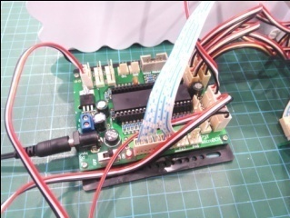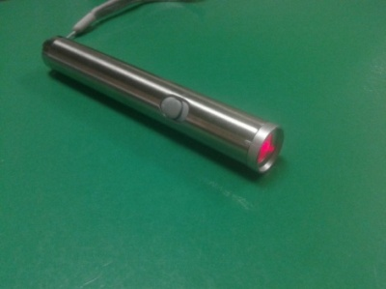

**5.2 IPST-Microbox (อุปกรณ์ในการประมวลผล)**

**5.1 Laser pointer (อุปกรณ์ในการกำเนิดแสง)**

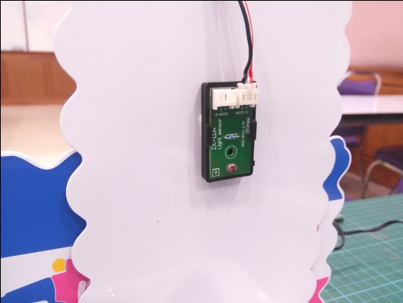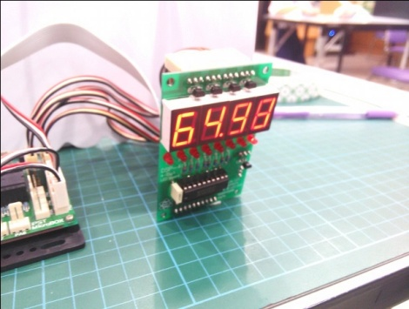

**5.3 7-Segment Display (อุปกรณ์ที่ใช้ในการแสดงผล)**

**5.4 ZX-LDR (เซนเซอร์รับแสง)**

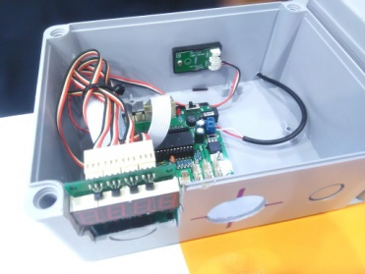

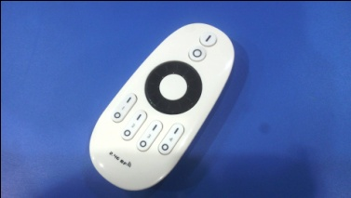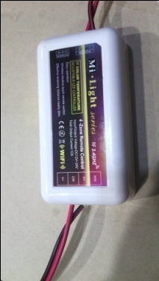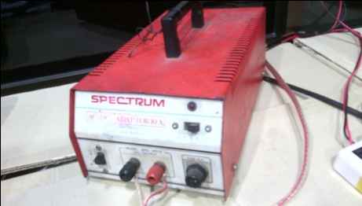

**5.6 หม้อแปลงไฟฟ้าขนาด 12V**

**ไฟ**

**5.5 กล่องพร้อมอุปกรณ์ประมวลผล**

**5.8 รีโมทคอนโทรล**

**5.7 อุปกรณ์รับสัญญาณรีโมท (Mi-Light)**

**ไฟ**

**6. งบประมาณ**

1. Laser Pointer จำนวน 4 ตัว ตัวละ 60 บาท ราคารวม 240.00 บาท
2. ZX-LDR จำนวน 4 ตัว (นำมาจากอุปกรณ์ชุดไมโรคอนโทรเลอร์ IPST-Microbox)
3. 7-Segment จำนวน 4 ตัว (นำมาจากอุปกรณ์ชุดไมโครคอนโทรเลอร์ IPST-Microbox)
4. กล่อง จำนวน 4 กล่อง กล่องละ 60 บาท ราคารวม 240.00 บาท
5. สายไฟ 50 เมตร 300.00 บาท
6. ถ่านอัลคาไลน์ จำนวน 4 ก้อน ราคารวม 70.00 บาท

**รวมงบประมาณ 850 บาท (แปดร้อยห้าสิบบาทถ้วน)**

**7. ขั้นตอนการผลิตสิ่งประดิษฐ์ฯ และวิธีใช้**

**7.1 ขั้นตอนการออกแบบและสร้างเครื่องวิเคราะห์ความเร็วในการวิ่ง (Speed Analyser)**

1. ศึกษาเอกสารที่เกี่ยวข้อง
2. ศึกษาหาข้อมูลและการทำงานของเครื่องวิเคราะห์ความเร็วในการวิ่ง
3. ศึกษาหาข้อมูลและจัดหาวัสดุอุปกรณ์ที่ต้องใช้ในการเป็นส่วนประกอบแต่ละส่วน
4. ศึกษาหาข้อมูลและจัดทำแผนผังการวางตำแหน่งของส่วนประกอบต่างๆของเครื่องวิเคราะห์ความเร็วในการวิ่ง (Speed Analyser)
5. ศึกษาหาข้อมูลและวางรูปแบบกลไกการทำงานของเครื่องวิเคราะห์ความเร็วในการวิ่ง (Speed Analyser) (โปรแกรมที่ฝังอยู่ใน IPST-MicroBox) โดยใช้ Flowchart
6. นำอุปกรณ์ต่าง ๆ มาประกอบเข้าด้วยกันเป็นวงจรใช้ในการทำงานของเครื่องวิเคราะห์ความเร็วในการวิ่ง (Speed Analyser)
7. เขียนโปรแกรมเข้าไปใน IPST-MicroBox ตามขั้นตอนดังต่อไปนี้
   1. เขียนโปรแกรมตาม flowchart ที่ได้ออกแบบไว้ในข้อ 5 โดยใช้โปรแกรม   
      AVR Studio 4.18
   2. ปรับการตั้งค่าของโปรแกรมต่าง ๆ ตามคู่มือของ IPST-MicroBox
   3. Compile โปรแกรมที่ได้เขียนมาในข้อที่ 7.1
   4. นำ IPST-MicroBox ต่อเข้ากับคอมพิวเตอร์โดยต่อสายดังรูปต่อไปนี้

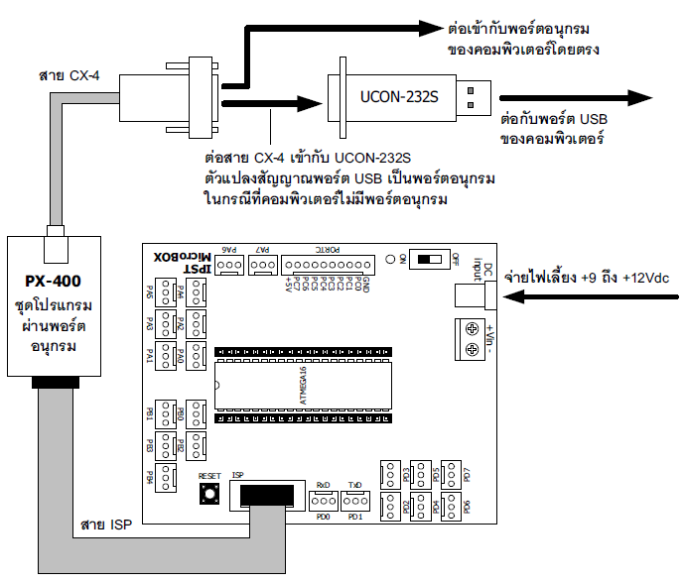

* 1. นำโปรแกรมเข้าไปใน IPST-MicroBox โดยใช้ AVRprog ตามขั้นตอนดังต่อไปนี้

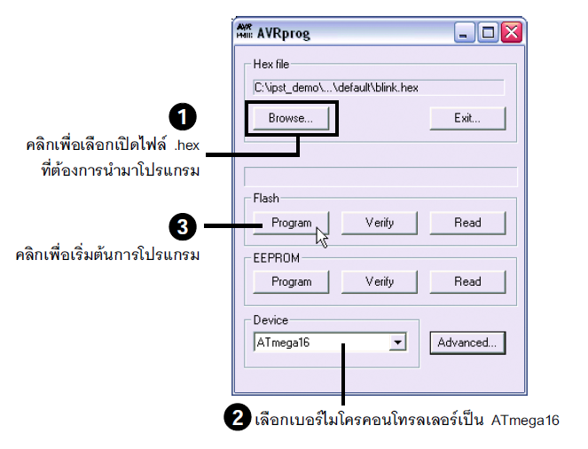

1. ตรวจสอบการทำงานของเครื่องวิเคราะห์ความเร็วในการวิ่ง (Speed Analyser) โดยการจำลองในพื้นที่ขนาดเล็ก
2. ทดสอบการทำงานของเครื่องวิเคราะห์ความเร็วในการวิ่ง (Speed Analyser) โดยวางและติดตั้งตามตำแหน่งที่กำหนด

**7.2 ขั้นตอนการศึกษาและหาประสิทธิภาพในการทำงานของเครื่องวิเคราะห์ความเร็วในการวิ่ง (Speed Analyser)**

1. นำผู้ช่วยที่จับเวลาโดยใช้นาฬิกาจับเวลาแบบดิจิตอล จำนวน 4 คน ไปยืนอยู่ที่ระยะ 15 , 30 , 40 , 50 เมตร ตามลำดับ และนำผู้ควบคุมเครื่องจับเวลาในการวิ่งที่คณะผู้วิจัยได้ออกแบบไปอยู่ที่ปุ่มควบคุมบริเวณเส้นชัยระยะ 50 เมตร
2. นำผู้เข้ารับการทดสอบเวลาในการวิ่งระยะทาง 50 เมตร ไปอยู่ที่จุดเริ่มต้น
3. ให้สัญญาณปล่อยตัวเพื่อที่จะให้ผู้เข้ารับการทดสอบวิ่งเริ่มวิ่ง,ผู้ช่วยจับเวลาทุกคนกดเริ่มนาฬิกาจับเวลาและผู้ควบคุมเครื่องวิเคราะห์ความเร็วในการวิ่ง (Speed Analyser) ที่คณะผู้วิจัยได้สร้างและออกแบบทำการกดปุ่มเริ่มต้น
4. เมื่อผู้เข้ารับการทดสอบวิ่งผ่านตามระยะที่กำหนดคือ 15 , 30 , 40 และ 50 เมตร ตามลำดับ ให้ผู้ช่วยจับเวลาโดยใช้นาฬิกาดิจิตอลทำการกดหยุดเวลาเมื่อผู้เข้ารับการทดสอบวิ่งผ่านในแต่ละจุดสำหรับเวลาการทดสอบของเครื่องวิเคราะห์ความเร็วในการวิ่ง (Speed Analyser) ที่คณะผู้วิจัยจะทำการจับเวลาและหยุดเองโดยอัตโนมัติ
5. บันทึกเวลาที่ได้จากทดสอบโดยใช้นาฬิกาจับเวลาแบบดิจิตอลและจากเครื่องวิเคราะห์ความเร็วในการวิ่ง (Speed Analyser) ผู้เข้ารับการทดสอบทุกคนบันทึกลงในตาราง
6. ทำการทดสอบเวลาจากผู้เข้ารับการทดสอบ 2 ครั้ง โดยทำการทดสอบในรอบแรกจนครบจำนวนผู้เข้ารับการทดสอบคือ 10 คน ตามลำดับแล้วจึงทำการทดสอบเป็นรอบที่ 2 อีกครั้งโดยเรียงตามลำดับเช่นกัน เพื่อให้ผู้เข้ารับการทดสอบได้มีเวลาพัก
7. คำนวณหาค่าความคาดเคลื่อนของเวลาที่ได้จากนาฬิกาดิจิตอลและเครื่องจับเวลาที่คณะผู้วิจัยได้สร้างและออกแบบ
8. สรุปผลการทดสอบความเร็วในการวิ่งของผู้เข้ารับการทดสอบจากทั้งเครื่องจับเวลาโดยใช้นาฬิกาจับเวลาแบบดิจิตอลและเครื่องวิเคราะห์ความเร็วในการวิ่ง (Speed Analyser) ที่คณะผู้วิจัยได้จัดทำ

**7.3 วิธีใช้**

* 1. นำเครื่องไปวางไว้ในจุดต่างๆที่ได้กำหนดไว้ในแผนผังการวางอุปกรณ์ต่าง ๆ ของเครื่องวิเคราะห์ความเร็วในการวิ่ง (speed analyser)



1. นำเครื่อง speed analyser มาต่อเข้ากับหม้อแปลงไฟฟ้าขนาด 12 V
2. ให้ผู้เข้ารับการทดสอบวิ่งไปยืนอยู่ที่จุดเริ่มต้น
3. ให้สัญญาณเริ่มวิ่ง พร้อมกับกดรีโมทคอนโทรลเพื่อเริ่มเครื่อง speed analyser
4. รอจนผู้วิ่งวิ่งจนถึงเส้นชัย
5. จดเวลาที่แสดงใน 7-Segment display ของเครื่อง speed analyser แต่ละเครื่อง
6. นำเวลาที่ได้ไปวิเคราะห์หาความเร็วของผู้เข้ารับการทดสอบวิ่งแต่ละคน

**8. แผนภาพและหลักการทำงาน**



**แผนผังการวางอุปกรณ์ต่างๆของเครื่องวิเคราะห์ความเร็วในการวิ่ง (speed analyser)**

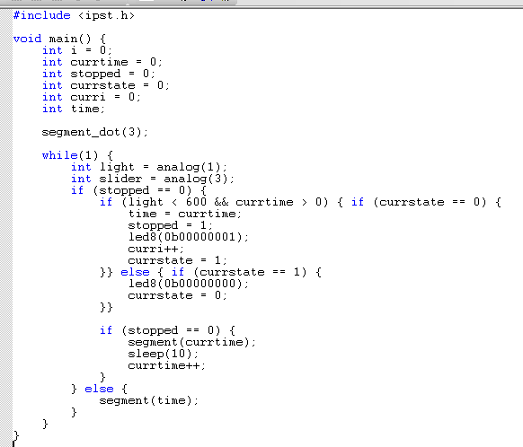

**การเขียนโปรแกรมเพื่อควบคุมอุปกรณ์ในการประมวลผล (IPST-Microbox)**



**แผนผัง Flowchart แสดงหลักการทำงานของเครื่อง speed analyser**

**9. ขนาด/น้ำหนักสิ่งประดิษฐ์ทางวิทยาศาสตร์ฯ**

1. กล่องรับแสงเลเซอร์และชุดประมวลผล จำนวน 4 กล่อง รวมน้ำหนัก 2.0 กิโลกรัม



**กล่องพร้อมอุปกรณ์ประมวลผล**

2. Laser pointer (อุปกรณ์ในการกำเนิดแสง) จำนวน 4 ตัว รวมน้ำหนัก 400 กรัม (0.4 กิโลกรัม)



**Laser pointer (อุปกรณ์ในการกำเนิดแสง)**

3. รีโมทคอนโทรล จำนวน 1 ตัว รวมน้ำหนัก 400 กรัม (0.4 กิโลกรัม)



**รีโมทคอนโทรล**

4. อุปกรณ์รับสัญญาณรีโมท (Mi-Light) จำนวน 2 ตัว รวมน้ำหนัก 600 กรัม (0.6 กิโลกรัม)

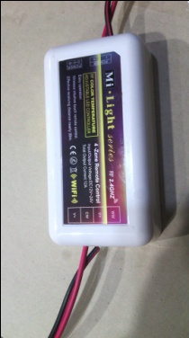

**อุปกรณ์รับสัญญาณรีโมท (Mi-Light)**

**รวมน้ำหนักทั้งหมด 3.4 กิโลกรัม**

**10. ภาคผนวก**



**ขั้นตอนการทดลองการประกอบอุปกรณ์**



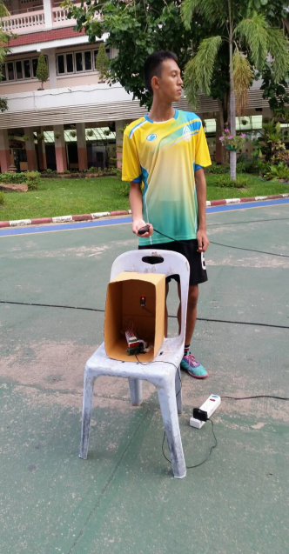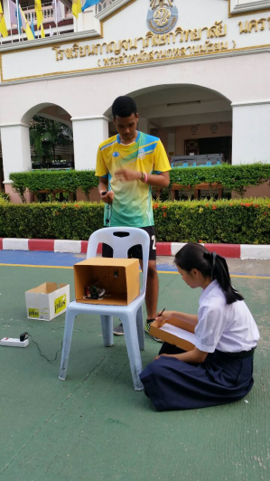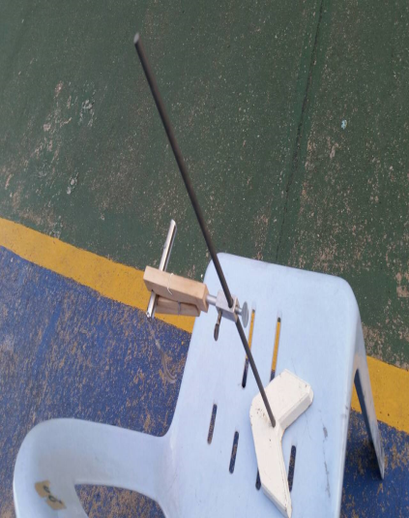

**ขั้นตอนการวางตำแหน่งอุปกรณ์ทดสอบตามแผนผัง**

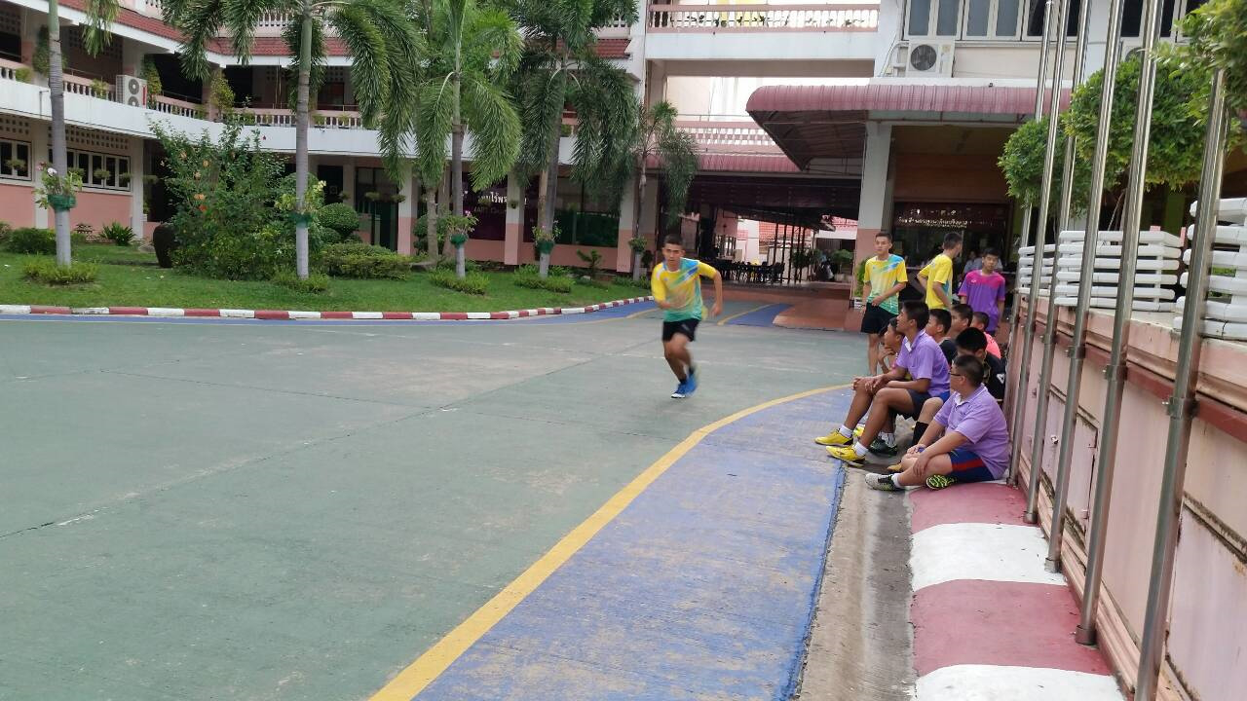

**กลุ่มตัวอย่างที่ใช้ในการทดลอง**

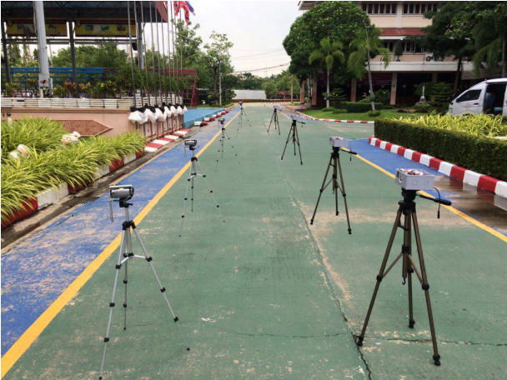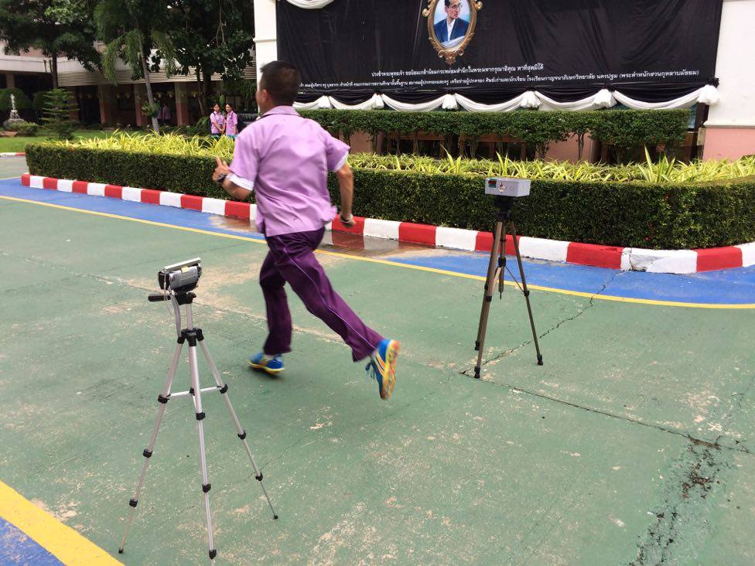

**ภาพแสดงการพัฒนาอุปกรณ์เครื่องวิเคราะห์ความเร็วในการวิ่ง (speed analyser)**

**ประวัติผู้ประดิษฐ์**

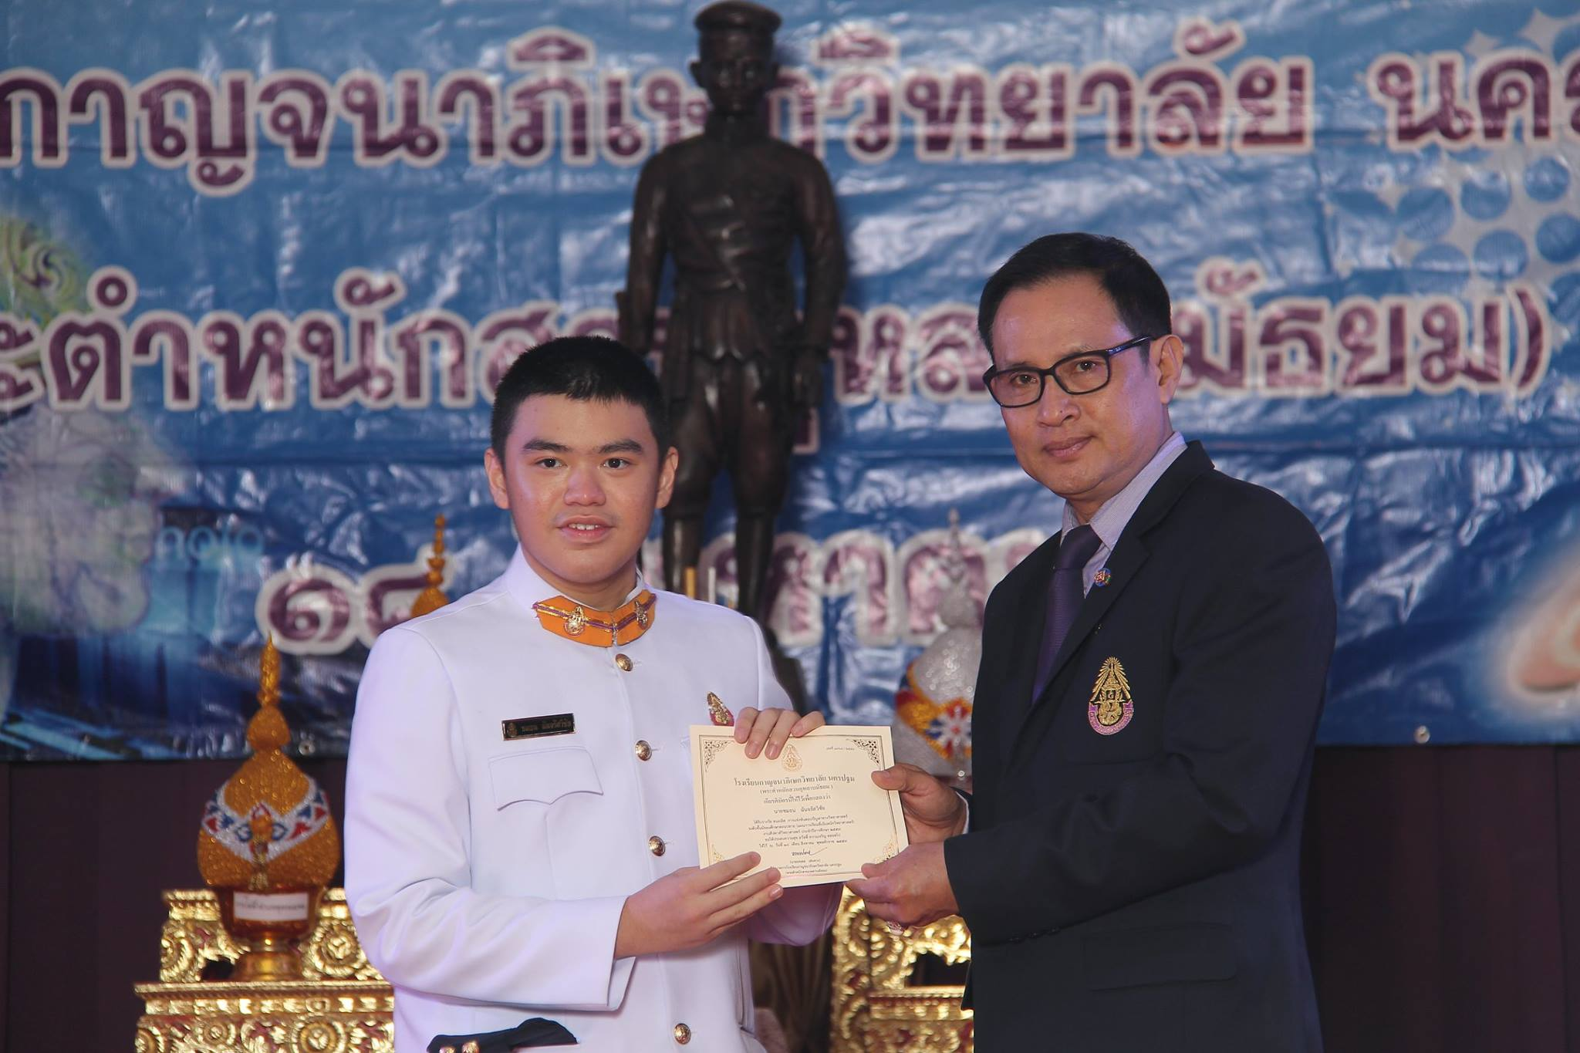**ชื่อ – สกุล :**นายชมธน ฉันจรัสวิชัย

**ชั้น :** มัธยมศึกษาปีที่ 5/1

**โรงเรียน :**กาญจนาภิเษกวิทยาลัย นครปฐม   
 (พระตำหนักสวนกุหลาบมัธยม)

สำนักงานเขตพื้นที่การศึกษามัธยมศึกษา เขต 9

**วันที่เกิด :** 1 พฤษภาคม 2543

**เบอร์โทรศัพท์ :** 0831774921

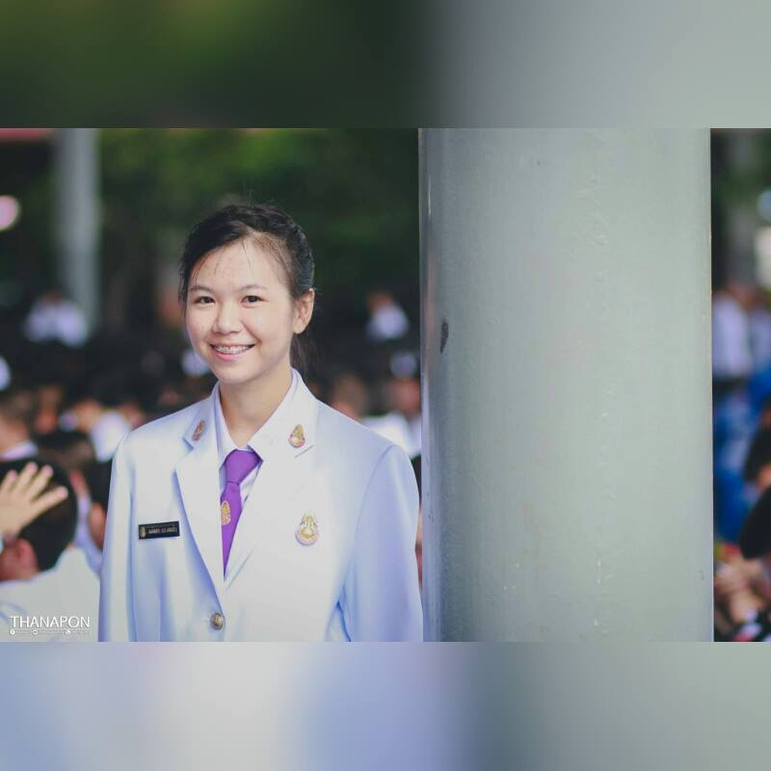**ชื่อ – สกุล :**นางสาวนภัสสร อรรคแก้ว

**ชั้น :**มัธยมศึกษาปีที่ 5/1

**โรงเรียน :**กาญจนาภิเษกวิทยาลัย นครปฐม   
 (พระตำหนักสวนกุหลาบมัธยม)

สำนักงานเขตพื้นที่การศึกษามัธยมศึกษา เขต 9

**วันที่เกิด :**12 มกราคม 2542

**เบอร์โทรศัพท์ :**0961092395